IEKĻAUJOŠĀS PIRMSSKOLAS IZGLĪTĪBAS VIDES PAŠREFLEKSIJAS RĪKS
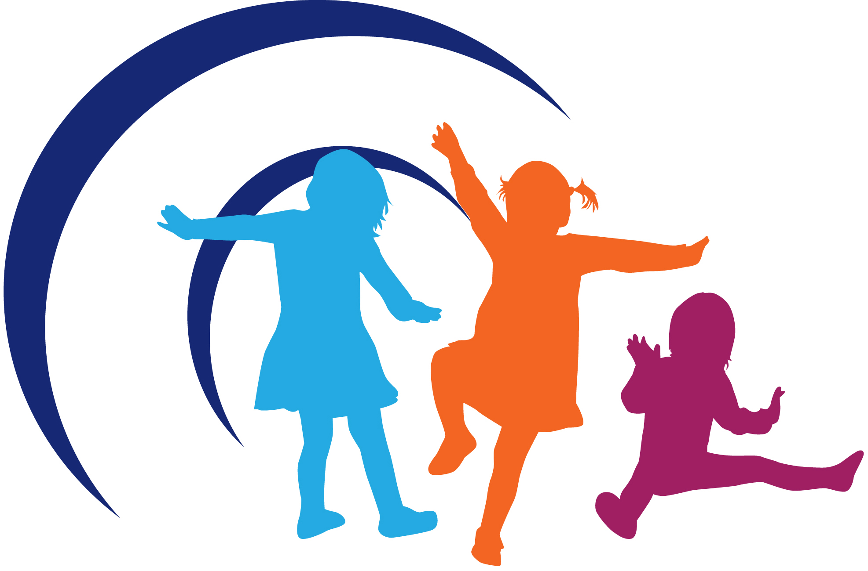
Eiropas Speciālās un iekļaujošās izglītības aģentūra

Eiropas Speciālās un iekļaujošās izglītības aģentūra (Aģentūra) ir neatkarīga pašpārvaldes organizācija. Aģentūru līdzfinansē tās dalībvalstu izglītības ministrijas un Eiropas Komisija, un to atbalsta Eiropas Parlaments.
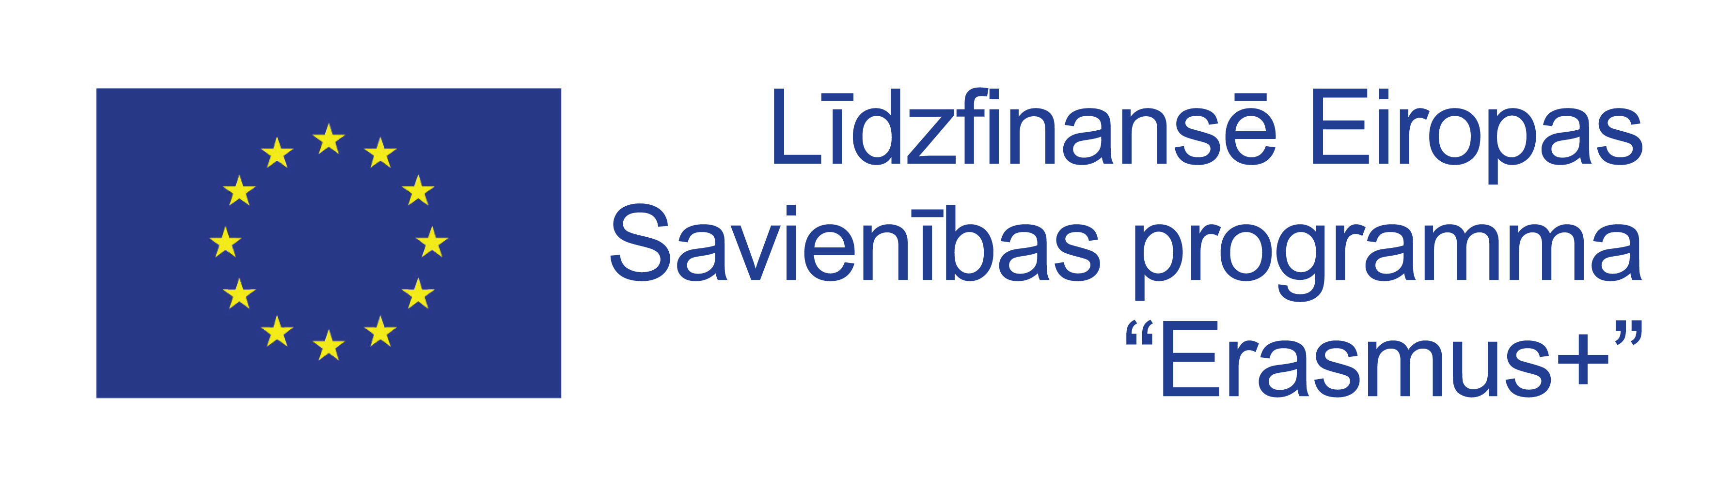 | Eiropas Komisijas atbalsts šīs publikācijas tapšanai nav uzskatāms par tāda satura apstiprinājumu, kas atspoguļo vienīgi autora uzskatus, un Komisijai nevar uzlikt atbildību par tajā ietvertās informācijas jebkuru iespējamo izlietojumu.
Jebkuras privātpersonas šajā dokumentā izteiktie uzskati ne vienmēr atspoguļo Aģentūras, tās dalībvalstu vai Komisijas oficiālos viedokļus.
Redaktori: Eva Bjorka Okisone (Eva Björck-Åkesson), Marija Kairiazopolo (Mary Kyriazopoulou), Kliments Hinē (Climent Giné) un Pols Bartolo (Paul Bartolo).
Izraksti no šī dokumenta ir atļauti, ietverot tajos nepārprotamu atsauci uz avotu. Plašāku informāciju par autortiesību jautājumiem skatiet tālāk norādītajā Radošās kopienas licencē. Atsauce uz šo dokumentu ir noformējama šādi: Eiropas Speciālās un iekļaujošās izglītības aģentūra, 2017. Iekļaujošās pirmsskolas izglītības vides pašrefleksijas rīks. (E. Björck-Åkesson, M. Kyriazopoulou, C. Giné un P. Bartolo, red.). Odense, Dānija
Lai nodrošinātu plašāku pieejamību, šis dokuments elektroniskā formātā ir pieejams Aģentūras tīmekļa vietnē: www.european-agency.org
Šis ir oriģinālā angļu valodas teksta tulkojums. Ja radušās šaubas par tulkojumā esošās informācijas precizitāti, lūdzu, skatiet oriģināltekstu angļu valodā.
ISBN: 978-87-7110-652-7 (elektronisks)
Šis darbs ir licencēts saskaņā ar starptautisko licenci Creative Commons Attribution-NonCommercial-ShareAlike 4.0. Lai apskatītu šo licenci, apmeklējiet http://creativecommons.org/licenses/by-nc-sa/4.0/
© European Agency for Special Needs and Inclusive Education 2017
Sekretariāts  Østre Stationsvej 33  DK-5000 Odense C Denmark  Tālr.: +45 64 41 00 20  secretariat@european-agency.org | Birojs Briselē  Rue Montoyer, 21  BE-1000 Brussels Belgium  Tālr.: +32 2 213 62 80  brussels.office@european-agency.org
www.european-agency.org
SATURS
Ievads 5
Iekļaušanās, līdzdalība un iesaistīšanās 6
Pašrefleksijas rīka izstrāde 7
Kā izmantot pašrefleksijas jautājumus 9
Iekļaujošās pirmsskolas izglītības vides pašrefleksija 10
1. Kopumā viesmīlīga atmosfēra 11
2. Iekļaujoša sociālā vide 13
3. Uz bērniem centrēta pieeja 15
4. Bērniem draudzīga fiziskā vide 17
5. Materiāli, kas pieejami visiem bērniem 19
6. Komunikācijas iespējas ikvienam bērnam 21
7. Iekļaujoša mācību un mācīšanās vide 23
8. Ģimenei draudzīga vide 25
Bibliogrāfija 27

Ievads
Šis pašrefleksijas rīks tika izstrādāts kā daļa no Eiropas Speciālās un iekļaujošās izglītības aģentūras vadītā Iekļaujošās pirmsskolas izglītības (Inclusive Early Childhood Education, IECE) projekta, kas noritēja no 2015. līdz 2017. gadam (www.european-agency.org/agency-projects/inclusive-early-childhood-education). Projekta vispārējais mērķis bija identificēt, analizēt un vēlāk arī veicināt kvalitatīvas iekļaujošās pirmsskolas izglītības galvenās iezīmes visiem bērniem. Lai sasniegtu izvirzīto mērķi, tika konstatēts, ka ir nepieciešams rīks, ko visi profesionāļi un darbinieki varētu izmantot, lai pārdomātu to, cik iekļaujoša ir vide, koncentrējoties uz sociālo, mācību un fizisko vidi. Šis rīks ir paredzēts, lai palīdzētu uzlabot vides iekļautību.

Iekļaušanās, līdzdalība un iesaistīšanās
Pirmsskolas izglītības ietvaros visi bērni mācās un attīstās, jo tiem rodas stimulējošas un izaicinošas iespējas sociālajā, mācību un fiziskajā vidē. Šis pašrefleksijas rīks paredzēts iekļaujošas pirmsskolas izglītības vides iespēju palielināšanai, lai nodrošinātu visu bērnu līdzdalību. Šajā gadījumā „līdzdalība” ir apmeklējums un aktīva iesaiste aktivitātēs un saskarsmē.
„Iesaistīšanās” ir aktīva iesaistīšanās vidē notiekošajās ikdienas aktivitātēs, un tā ir iekļaušanās galvenā būtība. Tā ir cieši saistīta ar mācīšanos un bērna mijiedarbību ar sociālo un fizisko vidi. Iesaistīšanās piemēri:
- bērni kopīgi spēlējas, tie koncentrējas uz vienu mērķi un darbojas viens pēc otra;
- vienaudžu grupa aktīvi koncentrējas uz dziedāšanu kopā ar skolotāju;
- bērns ir nodarbināts, aplūkojot bilžu grāmatu;
- bērni iesaistās rotaļās.
Vides īpašību, kas veicina iesaistīšanos, piemērs ir telpas, kurās nav saskarsmi ierobežojošu fizisku šķēršļu, t. i., mēbeles un aprīkojums ir piemērots visiem bērniem. Šie faktori attiecas uz visiem bērniem.
Iekļaujošu pirmsskolas izglītības vidi raksturo universālu pasākumu īstenošana, kas ļauj jebkurā brīdī nodrošināt nepieciešamo atbalstu. Šādā vidē bērni var aktīvi iesaistīties regulārās aktivitātēs kopā ar saviem vienaudžiem.
Pašrefleksijas rīka mērķis ir uzlabot vides iekļautību. Tā pamatā ir ekosistēmu perspektīva, kurā bērna pieredze tiek uzskatīta par tuvāko vidē notiekošo procesu funkciju. Šajā perspektīvā profesionāļi un darbinieki ievērojami ietekmē bērna iesaistīšanos, mācīšanos un attīstību. Tajā pašā laikā vidē esošie vienaudži, vecāki un ģimene ir daļa no bērnam apkārt esošās ekosistēmas. Arī viņi un fiziskā vide ietekmē bērna iesaistīšanos, attīstību un mācīšanos.

Pašrefleksijas rīka izstrāde
Pašrefleksijas rīks koncentrējas uz tuvākajiem procesiem, ar ko bērns sastopas attiecīgajā vidē. Tas pievērš īpašu uzmanību tiem vides faktoriem, kas ietekmē katra bērna līdzdalību. Pašrefleksijas rīks sastāv no astoņām jautājumu kopām, kurās aplūkoti šādi iekļaušanās aspekti:
- Kopumā viesmīlīga atmosfēra
- Iekļaujoša sociālā vide
- Uz bērniem centrēta pieeja
- Bērniem draudzīga fiziskā vide
- Materiāli, kas pieejami visiem bērniem
- Komunikācijas iespējas ikvienam bērnam
- Iekļaujoša mācību un mācīšanās vide
- Ģimenei draudzīga vide.
Sākotnēji pašrefleksijas rīks tika izstrādāts kā novērošanas rīks. Tā mērķis bija nodrošināt vispārēju novērtējumu par vides iekļautību vietās, kas tika apmeklētas IECE projekta laikā, pievēršot uzmanību bērnu līdzdalībai.
Novērošanas rīka ideja balstījās uz vairākiem labi izstrādātiem iekļaujošās pirmsskolas izglītības vides instrumentiem (lūdzu, skatiet Bibliogrāfiju). Tas bija paredzēts, lai sniegtu priekšstatu par vidi no IECE projekta galvenā jautājuma perspektīvas: „Kādas ir galvenās īpašības, kas nodrošina kvalitatīvu iekļaujošo pirmsskolas izglītības vidi visiem bērniem?” Rīks tika izmantots, apmeklējot iekļaujošās pirmsskolas izglītības iestādes astoņās valstīs.
Pēc novērošanas rīka izmantošanas apmeklējumu laikā IECE projekta komanda secināja, ka to būtu lietderīgi izmantot kā iekļaušanās pašrefleksijas rīku. Pašrefleksijas rīka izstrāde iekļauj trīspakāpju apstiprināšanas procesu:
- Vispirms ekspertu grupa ar 25 šīs jomas ekspertiem no visas Eiropas pēdējā apmeklējuma laikā izmantoja un apsprieda novērošanas rīku. Eksperti tika aicināti novērtēt katra posteņa vērtību, ja tas tiktu izmantots kā pašrefleksijas rīks. Eksperti turpināja diskusijas par to, kā novērošanas rīku pielāgot, lai to būtu iespējams lietot kā pašrefleksijas rīku. Viņu atsauksmes tika iekļautas gala versijā.
- Otrais solis bija izmantot fokusa grupas, lai apstiprinātu pašrefleksijas rīka iespējas. To darīja pētnieki un maģistranti trīs Eiropas universitātēs. Dalībnieki tika aicināti novērtēt novērošanas rīku pirms fokusa grupas intervijas, ņemot vērā viņu iekļaušanās pieredzi, kā arī izmantot pielāgošanās veidni kā pašrefleksijas rīku. Pēc fokusa grupas intervijas tika veikta satura analīze, kurā atklājās svarīgākās tēmas.
- Trešais solis bija veikt kognitīvas intervijas, lai izpētītu, cik lielā mērā praktiķi, pirmsskolas izglītības iestāžu vadītāji, vecāki un akadēmiskie darbinieki, kas darbojas skolotāju izglītības jomā, uzskata, ka pašrefleksijas rīks ir visaptverošs. Kognitīvās intervijas tika veiktas individuāli, jautājot par rīka kulturālo piemērotību attiecīgajā valstī un tā lietderību. Pēc apstiprināšanas procesa un pirms pašrefleksijas rīka publicēšanas turpinājās tā novērtēšana.

Kā izmantot pašrefleksijas jautājumus
Pašrefleksijas rīka jautājumi ir paredzēti, lai sniegtu priekšstatu par vides iekļautību, koncentrējoties uz vides sociālajiem, mācību un fiziskajiem aspektiem. Rīka izmantošanu iespējams pielāgot, ņemot vērā lietotāju, vides vai organizācijas vajadzības. Vide var koncentrēties uz visiem aspektiem vai tikai daļu no tiem, kā arī var pievienot savus papildu jautājumus. Tādējādi rīks var kalpot kā uzlabojumu īstenošanas ceļvedis dažādām ieinteresētajām pusēm, personām vai grupām: to var izmantot profesionāļi un darbinieki, vadītāji, vecāki un bērni, kā arī skolotāju sākotnējā izglītībā un nepārtrauktajā profesionālajā pilnveidē.
Pašrefleksijas rīku iespējams izmantot dažādiem mērķiem. Tie ir:
- radīt priekšstatu par vides iekļautības līmeni;
- radīt pamatu diskusijām par iekļaušanos;
- aprakstīt, formulēt un noteikt prioritārās jomas, kurās jāveicina iekļaušanas prakse.
Lai izmantotu pašrefleksijas rīku:
- Vispirms formulējiet pašrefleksijas mērķi:
- Ko vēlaties sasniegt, lietojot šo rīku?
- Kāds ir vides mērķis?
- Kas tajā iesaistīsies?
- Iepazīstieties ar jomām un jautājumiem un izvēlieties jomas, uz kurām vēlaties koncentrēties.
- Izlemiet, kā strādāt ar jautājumiem.
- Izlasiet katru jautājumu un atbildiet uz tiem, pierakstiet savas atbildes.
- Pierakstiet komentārus un situāciju vai aktivitāšu piemērus, kas ilustrē un izceļ jūsu atbildes.
- Ņemot vērā jūsu atbildes, nosakiet izmaiņas, kas, jūsuprāt, varētu uzlabot iekļaušanos vidē.
- Nosakiet prioritārās izmaiņas — kāda būs situācija, kad tiks sasniegti mērķi?

Iekļaujošās pirmsskolas izglītības vides pašrefleksija
Jautājumi | Jūsu atbildes
Vides nosaukums:
Datums:
Dalībnieks(-i):
Pirms pašrefleksijas rīka izmantošanas jūsu vidē…
Padomājiet — kāds ir pašrefleksijas mērķis?
Pēc pašrefleksijas rīka izmantošanas…
Ko nepieciešams mainīt:
Prioritātes:

- Kopumā viesmīlīga atmosfēra
Jautājumi | Jūsu atbildes
- Vai visi bērni un to ģimenes jūtas laipni gaidītas?
- Kādā veidā vide kalpo par labvēlīgu, mājīgu un pievilcīgu vietu bērniem un darbiniekiem?
- Kādā veidā vidē esošie līderi veicina kopīgu un iekļaujošu kultūru?
- Kā vide atspoguļo un vērtē vietējās sabiedrības daudzveidību?
- Kas ļauj bērniem sajust piederību vienaudžu grupai?
- Vai kāds no bērniem varētu justies atstumts?
- Ko jūs vēlētos mainīt?

- Iekļaujoša sociālā vide
Jautājumi | Jūsu atbildes
- Vai darbinieki veido starppersonu attiecības ar katru bērnu?
- Kā tiek veicināta saskarsme ar vienaudžiem un kopīga spēlēšanās?
- Kas ļauj visiem bērniem iesaistīties grupu aktivitātēs?
- Kā bērni tiek mudināti cienīt vienaudžu grupā sastopamās atšķirības?
- Kā tiek veicināta bērnu pozitīva uzvedība?
- Kā bērni spēj atrisināt konfliktus?
- Ko jūs vēlētos mainīt?

- Uz bērniem centrēta pieeja
Jautājumi | Jūsu atbildes
- Vai mācību aktivitātes balstītas uz bērnu interesēm un izvēlēm?
- Vai jūs atbildat uz visiem bērnu viedokļiem un jautājumiem?
- Vai visi bērni ir iesaistīti tiem svarīgu lēmumu pieņemšanā?
- Vai visiem bērniem tiek atvieglota pāreja starp dažādām aktivitātēm?
- Vai bērniem nepieciešamajā brīdī ir pieejams atbalsts mācībām (cilvēkresursu vai citu resursu veidā)?
- Vai skolotāji var piekļūt papildu un/vai ārējam atbalstam, kad tas ir nepieciešams?
- Ko jūs vēlētos mainīt?

- Bērniem draudzīga fiziskā vide
Jautājumi | Jūsu atbildes
- Vai vide (telpās un ārpus tām) ir pieejama visiem bērniem?
- Vai visi bērni var iesaistīties aktivitātēs?
- Cik lielā mērā vide bērniem ir droša un veselīga?
- Vai mēbeles un aprīkojums ir piemērots visiem bērniem?
- Kā jūs atvieglojat iespēju visiem bērniem piedalīties aktivitātēs ārpus konkrētās vides (piemēram, ekskursijās, apmeklējumos, sporta pasākumos utt.)?
- Ko jūs vēlētos mainīt?

- Materiāli, kas pieejami visiem bērniem
Jautājumi | Jūsu atbildes
- Vai rotaļlietas un materiāli ir interesanti, viegli pieejami un saistoši visiem bērniem?
- Vai rotaļlietas un materiāli tiek izmantoti, lai veicinātu pašu bērnu ierosmi, neatkarību, izpēti un radošumu?
- Vai materiāli tiek izmantoti saziņas, valodas, lasītprasmes, matemātikas un zinātnes prasmju veicināšanai?
- Vai jūs izmantojat pielāgotus materiālus, lai atvieglotu visu bērnu rotaļas un mācīšanos?
- Vai rotaļlietas un materiāli atspoguļo kultūru daudzveidību?
- Vai mudināt bērnus spēlēties un dalīties ar rotaļlietām un materiāliem ar citiem vienaudžiem?
- Ko jūs vēlētos mainīt?

- Komunikācijas iespējas ikvienam bērnam
Jautājumi | Jūsu atbildes
- Vai vide veicina bērnu komunikāciju un valodas izmantošanu?
- Cik lielā mērā mācību aktivitātes koncentrējas uz bērnu valodu un loģisko domāšanu?
- Vai bērniem sarunās ar vienaudžiem ir iespēja dalīties ar idejām, emocijām un bažām?
- Kā jūs mudināt bērnus ar dažādām dzimtajām valodām izteikties un tikt saprastiem vienaudžu un darbinieku vidū?
- Vai lietojat dažādus veidus, lai veicinātu visu bērnu komunikāciju (piemēram, attēlus, grafiskas zīmes, zīmju valodu, Braila rakstu un dažādas tehnoloģijas)?
- Ko jūs vēlētos mainīt?

- Iekļaujoša mācību un mācīšanās vide
Jautājumi | Jūsu atbildes
- Vai visi bērni iesaistās regulārajās mācību aktivitātēs?
- Vai vide vieš lielas cerības attiecībā uz visiem bērniem?
- Kā jūs novērtējat visu bērnu centienus un sasniegumus?
- Kā daudzveidība un bērnu individuālās stiprās puses un resursi tiek izmantoti mācību aktivitātēs?
- Kā jūs novērojat un pārraugāt bērnu iesaistīšanās, mācību un atbalsta vajadzības?
- Vai darbiniekiem ir iespējama nepārtrauktā profesionālā pilnveide iekļaujošās izglītības jomā?
- Ko jūs vēlētos mainīt?

- Ģimenei draudzīga vide
Jautājumi | Jūsu atbildes
- Vai vecāki jūtas laipni gaidīti un vai tie ir aicināti piedalīties aktivitātēs?
- Kā tiek veidotas uzticamas attiecības ar ģimenēm?
- Vai vecāki ir labi informēti par ikdienas aktivitātēm?
- Kā vecāki iesaistās lēmumu pieņemšanā par sava bērna mācību, attīstības un atbalsta vajadzībām?
- Kā vecāki iesaistās bērnu iesaistīšanās un mācību plānošanā, īstenošanā un uzraudzībā?
- Ko jūs vēlētos mainīt?

Bibliogrāfija
Farran, D.C. un Bilbrey, C., 2004. Narrative Record [Aprakstošais ziņojums]. Nepublicēts rīks, pieejams pie D.C. Farran, Peabody Research Institute, Vanderbilt University, Nashville, Tennessee
Granlund, M. un Olsson, C., 1998. ‘Your experience of interaction with the child’ [Jūsu pieredze mijiedarbībā ar bērnu], M. Granlund un C. Olsson (red.), Familjen och habiliteringen. Stockholm: Ala
Granlund, M. un Olsson, C., 1998. ‘Other children’s interaction with the child’ [Citu bērnu mijiedarbība ar bērnu], M. Granlund un C. Olsson (red.), Familjen och habiliteringen. Stockholm: Ala
Harms, T., Clifford, R.M. un Cryer, D., 1998. Early Childhood Environment Rating Scale [Pirmsskolas vides novērtējuma skala]. New York: Teachers College Press
King, G., Rigby, P., Batorowicz, B., McMain-Klein, M., Petrenchik, T., Thompson, L. un Gibson, M., 2014. ‘Development of a direct observation Measure of Environmental Qualities of Activity Settings’ [Vides kvalitātes un aktivitāšu apstākļu tiešo novērošanas metožu izstrāde] Developmental Medicine & Child Neurology, 56 (8), 763–769
McWilliam, R. A., 1991. Children’s Engagement Questionnaire [Bērnu iesaistīšanās aptauja]. Chapel Hill, North Carolina: Frank Porter Graham Child Development Center, University of North Carolina at Chapel Hill
Pianta, R. C., 2015. Classroom Assessment Scoring System® (CLASS) [Klases novērtējuma sistēma (CLASS)]. Charlottesville, Virginia: Center for Advanced Study of Teaching and Learning. curry.virginia.edu/about/directory/robert-c.-pianta/measures (pēdējo reizi skatīts 2017. gada aprīlī)
Soukakou, E.P., 2012. ‘Measuring Quality in Inclusive Preschool Classrooms: Development and Validation of the Inclusive Classroom Profile (ICP)’ [Kvalitātes mērījumi iekļaujošās pirmsskolas izglītības klasēs: Iekļaujošā klases profila izstrāde un apstiprināšana (ICP)] Early Childhood Research Quarterly, 27 (3), 478–488
Sylva, K., Siraj-Blatchford, I. un Taggart, B., 2010. ECERS-E: The Early Childhood Environment Rating Scale Curricular Extension to ECERS-R [ECERS-E: ECERS-R pirmsskolas vides novērtējuma skalas mācību programmas paplašinājums]. Stoke-on-Trent: Trentham Books

Ar „vidi” saprotamas telpas, kas paredzētas bērnu izglītošanai no trīs gadu vecuma līdz pat sākumskolas izglītībai dažādās Eiropas valstīs.
Šajā rīkā ar jēdzienu „darbinieki” saprot visus cilvēkus, kas strādā attiecīgajā vidē.
Vārdu „ģimene” parasti attiecina uz vecākiem/aizbildņiem, taču tas attiecas arī uz citiem ikdienā bērnam tuviem cilvēkiem.

